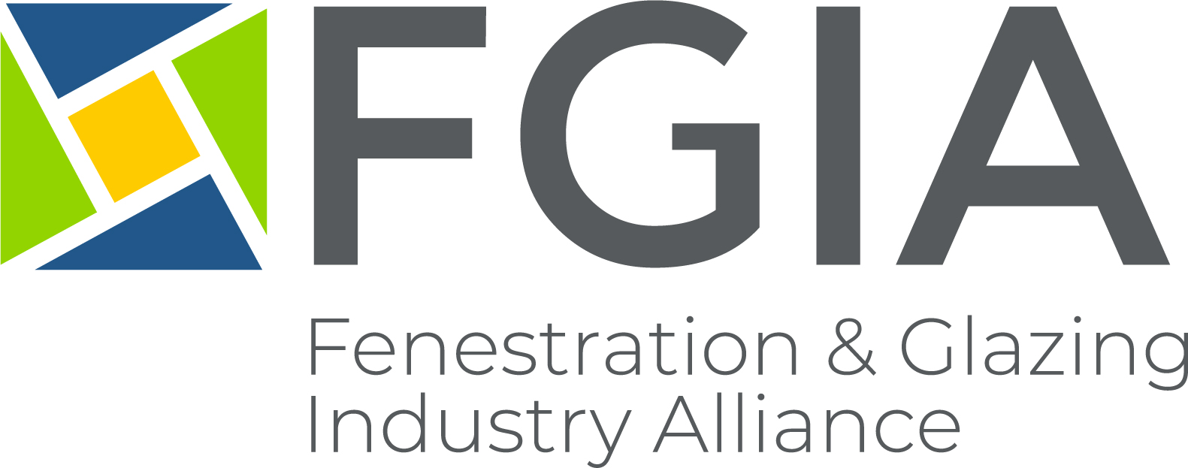

Communiqué
Contacts média
Heather West, Heather West Public Relations
Courriell: heather@heatherwestpr.com; Tél : 612-724-8760

Angela Dickson, directrice du marketing et des communications, FGIA
Courriel: adickson@fgiaonline.org; Tél : 630-920-4999

Gina Gaudreault, MBA, Vice-présidente à la direction, AVFQ
Courriel : ggaudreault@avfq.ca; Tél : 418 569-6594

February 2, 2021

FGIA et AVFQ concluent un accord de collaboration
Québec - Un accord officiel de collaboration entre l'Association de vitrerie et fenestration du Québec (AVFQ) et Fenestration and Glazing Industry Alliance (FGIA) a été finalisé, permettant le développement de synergies mutuelles qui permettront aux deux organisations de soutenir leurs membres respectifs. Le 17 décembre 2020, l’accord de collaboration a été officialisé, améliorant la portée et la visibilité des deux organisations tout en assurant des gains d'efficacité dans la surveillance des codes et des affaires réglementaires au Canada.

L'AVFQ et FGIA ont convenu de collaborer en partageant des informations et en offrant des avantages et des services réciproques aux membres dans les domaines de la formation, des représentations, des normes techniques, de la recherche et de la certification des produits.
«Cette entente de collaboration sera utile et vraiment appréciée des membres de l'AVFQ et de FGIA , et dans le futur, nous pourrons mieux répondre à leurs besoins mutuels», a déclaré Gina Gaudreault, MBA, Vice-présidente à la direction de l'AVFQ.
«L'implication dans les codes nationaux canadiens et les travaux réglementaires est l'une des activités principales de la FGIA qui peut également apporter des informations précieuses à l'AVFQ en sensibilisant ses membres aux derniers développements à l'extérieur de la province de Québec. À son tour, l'AVFQ fournira des informations à la FGIA concernant les développements pertinents au Québec. Les deux organisations communiqueront et, dans la mesure du possible, coordonneront les commentaires du public, ce qui apporte une grande valeur aux deux adhésions et communique une solide collaboration et un consensus de l'industrie », a déclaré Janice Yglesias, directrice générale de la FGIA.
L'entente offre aux membres de l'AVFQ des tarifs réduits pour assister aux conférences FGIA tenues au Canada ainsi qu'à des conférences virtuelles. Les membres de la FGIA peuvent également assister à la conférence annuelle de l'AVFQ au tarif réduit. De plus, un groupe de travail sera créé pour explorer la possibilité pour l'AVFQ d'utiliser le contenu éducatif de la FGIA et de l'adapter à son public si nécessaire. L'AVFQ sera également invité à soutenir les projets de recherche de la FGIA menés dans le but d'améliorer constamment la qualité des produits fournis par l'industrie.
À propos d'AVFQ
L’AVFQ a pour mission d’appuyer, d’animer et de représenter l’industrie de la vitrerie et de la fenestration en stimulant la force collective et la culture de collaboration de ses membres. Sa vision est d'être le re groupement incontournable de l'industrie de la vitrerie et de la fenestration au Québec. Leurs valeurs sont le partage, la collaboration, l'intégrité et le respect.
Pour plus d'informations sur l'AVFQ et ses activités, visitez avfq.ca.
À propos de la FGIA
FGIA se consacre à l'amélioration des performances des maisons et des bâtiments grâce à de meilleures technologies et normes pour le verre, les fenêtres, les portes et les puits de lumière. Il s'agit d'une communauté inclusive qui dirige l'industrie du verre et de la fenestration grâce à la recherche, aux normes fondées sur le consensus, à la certification des produits, à la sensibilisation, à l'éducation et au développement professionnel.
Plus d'informations sur FGIA et ses activités peuvent être trouvées sur FGIAonline.org.

